**Повышение эффективности извлечения РЗЭ из отвального фосфогипса  
АО «Воскресенские минеральные удобрения»**

***Гончаров А.С.***

*Студент, 4 курс бакалавриата*

*Российский химико-технологический университет* *имени Д.И. Менделеева»*

*E-mail: andru8xa@gmail.com*

Объектом исследования являлся отвальный фосфогипс производства АО «Воскресенские минеральные удобрения». Измельчённую навеску 100 г фосфогипса смешивали с раствором серной кислоты, (концентрацию варьировали в интервале от от 5 до 15%мас.) в массовом соотношении Т:Ж = 1:1.

Время выщелачивания варьировали от 30 до 120 минут. В ходе эксперимента происходил переход РЗЭ из фосфогипса в маточный раствор, который отделяли в последствии от нерастворимого осадка на фильтре Шотта. Из полученного раствора проводили осаждение гидроксидов РЗЭ с помощью гидроксида аммония. Контроль рН осуществлялся с помощью рН-метра «Аквилон».

Содержание РЗЭ определяли на оптико-эмиссионном спектрометре с индуктивно-связанной плазмой «Agilent 5800 VDV ICP-OES». Пробы образцов вносились в автоклавы с контролем массы навески. Затем выдерживали в течение 15 мин. при комнатной температуре, далее в автоклавы вносилось 5 см3 деионизированной воды и пробы подвергались микроволновому воздействию.

Исследовано влияние параметров: дисперсности фосфогипса, продолжительности выщелачивания и концентрации серной кислоты - на степень выщелачивания РЗЭ из фосфогипса. Показана целесообразность применения для выщелачивания 10 %-ного раствора серной кислоты [1].

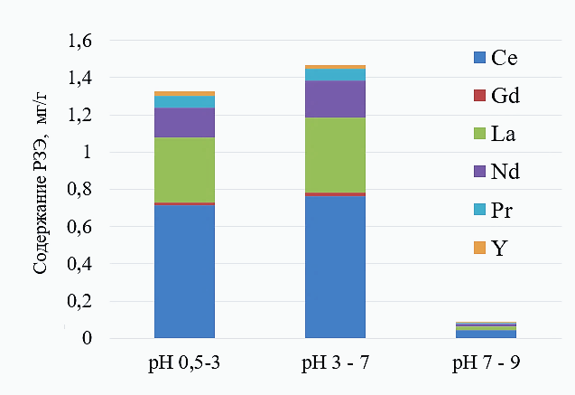Показано, что оптимальное время выщелачивания составило 1 час непрерывного перемешивания пульпы фосфогипса. Установлено, что наибольшее количество РЗЭ: Ce, Gd, La, Nd, Pr и Y из маточного раствора осаждаются в интервале pH от 3 до 7, что обосновывает экономическую нецелесообразность проведения процесса осаждения до значений свыше нейтральных. (Рис. 1).

Рис. 1. Диаграмма распределения РЗЭ в осадке в зависимости от рН осаждения

**Литература**

1. Лебедев, В.В. Структурирование экологической информации как необходимый этап создания баз данных информационно-управляющих систем / В.В. Лебедев и [др.] // Экология промышленного производства. 2009. № 4. С.13 – 18.